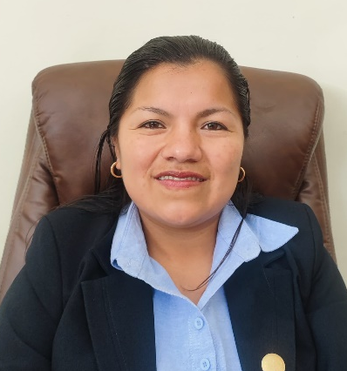
RUBELA CALLE GONZA

PERFIL PROFESIONAL

Profesional tecnico en Administracion de Recursos Forestales altamente capacitada y experimentada con experiencia en la gestión sostenible de recursos forestales. Poseo sólidas habilidades en silvicultura, manejo forestal, monitoreo ambiental y reforestación. Apasionada por la conservación del medio ambiente y comprometida con el uso responsable de los recursos naturales.
Dirección : Av. Hierba buena S/N
Cel : 926110035
Email:rubelacg1997@gmail.com

HABILIDADES
- Trabajadora
- Talentosa
- Disponible
- Amigable
- Honesta
- Inteligente
- Responsable
- Empática

EDUCACIÓN
- 2015-2017: Instituto de Educación Superior Tecnológico Publico “San Andrés”- FRIAS
- 2010-2014: Estudios secundarios I.E.S. N° 14329 Pampa Grande-Frías
- 2004-2009: Estudios primarios I.E.P. N° 14329 Pampa Grande-Frías

EXPERIENCIA
PUESTO: Yachachiq Productivo - NEC Lagunas 01
- Instalación de sistema de riego tecnificado, construcción de reservorios.
- Módulo de hortalizas a campo abierto.
- Manejo de cultivo frejol, maíz y papa Arveja.
- Módulo de abonos orgánicos (compost biosida).
- Módulo de agroforesteria (instalación de plantones forestales)
- Módulo de pastos (Maralfalfa).
- Módulo de animales menores (Gallinas Cuyes).
- Módulo de vivienda saludable.
- Construcción de cocinas mejoradas.

PUESTO: Tecnico de campo para el cuidado y manejo forestal - viveros y jardines piura EIRL
- Instalacion de viveros forestales
- Almacigado de semillas de especies forestales.
- Labores culturales y fitosanitarias en el vivero.
- Instalacion y manejo de plantaciones forestales y frutales

